Fecha: 10 de Octubre de 2012
Boletín de prensa Nº 577
Pasto debe tener su propio código de policía: Secretario de Gobierno
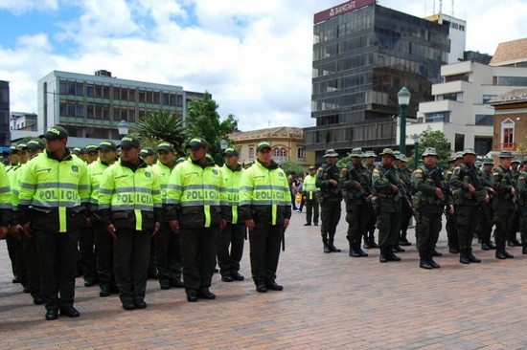
Regular la conducta de la comunidad es vital siempre y cuando existan reglas claras que permitan a las autoridades emprender una campaña de concientización en la ciudad, dijo el Secretario de Gobierno de Pasto Gustavo Núñez, quien considera que la ciudad debe tener su propio código municipal de policía.
El funcionario se refirió igualmente a la necesidad que la ciudadanía entienda que la seguridad es una cuestión de todos y no solo de las autoridades y dijo que la no existencia de un código no es ninguna excusa para cometer toda clase de contravenciones que pueden atentar contra la tranquilidad ciudadana.
Insistió Núñez, que es urgente la consolidación de un grupo interdisciplinario que ataque los sitios de comercialización de drogas, las bodegas donde se almacenan objetos robados y permita recuperar zonas tradicionalmente violentas.
EL funcionario aseguro que son estos los retos que tiene junto a la policía y fuerzas militares, pero llamó a la comunidad a romper la indiferencia y contribuir con el Cambio Cultural propuesto por el Alcalde de la Ciudad Harold Guerrero López.
700 millones se invirtieron en vías de El Encano
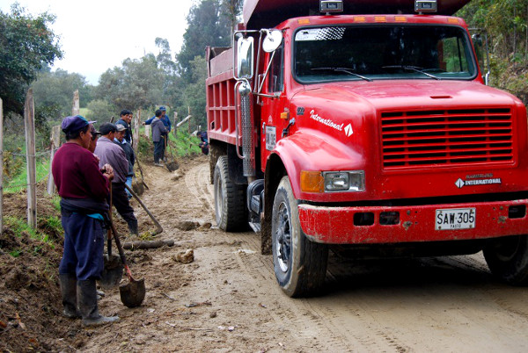
Con una inversión de más de 700 millones de pesos, la Alcaldía de Pasto a través de la Secretaría de Infraestructura en convenio con Colombia Humanitaria y la comunidad del Encano, llevan a cabo una minga para el mantenimiento de la vía que conduce desde la vereda Romerillo hasta la Vereda Santa Teresita, pertenecientes al corregimiento del Encano, además de mantener el buen estado de la vía, esta obra comprende la construcción de puentes, pontones y alcantarillas, que benefician la calidad de vida de estos habitantes.
Los líderes Comunitarios de estos sectores, manifestaron su gratitud ante estos trabajos de infraestructura que hacen más cómoda la vida de los habitantes de estas Veredas.
Harold Guerrero López dialogó con la Comunidad de Gualmatán
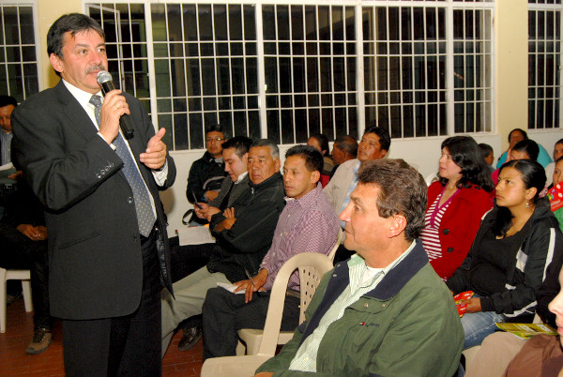
Con la participación de líderes y lideresas y la presencia masiva de la comunidad del corregimiento de Gualmatán, sector ubicado en el corredor sur occidental del municipio de Pasto, el Alcalde de Pasto Harold Guerrero López y los integrantes del gabinete municipal priorizaron proyectos que fueron comprometidos por anteriores administraciones.
Es importante que la comunidad conozca que a estos proyectos, las administraciones anteriores, no les destinaron recursos para las respectivas ejecuciones, es así como el gobierno del Cambio Cultural – Transformación Productiva está gestionando los recursos para viabilizar las obras que fueron incumplidas y que se concertaron en el presente mandato.
Alcaldía promueve asociaciones de usuarios ante junta directiva de ESE Pasto Salud
La Alcaldía de Pasto a través de La Secretaria de Salud y la Subsecretaria de Seguridad Social, cumpliendo con la comunidad, como es su propósito permanente, convocó a las alianzas y Asociaciones de usuarios para la elección de su representante en la Junta Directiva de la ESE Pasto Salud, basados en la Resolución No.0162 del 28 de septiembre de 2012.
Proceso que finalizó el día sábado 6 de octubre en el Centro Hospital La Rosa, del Municipio de Pasto, donde se dio a conocer las hojas de vida postuladas y de las cuales una sola cumplió con los requisitos.
La doctora Carola Muñoz Rodríguez, Secretaria de Salud del Municipio y el doctor Bernardo Ocampo, gerente de La ESE Pasto Salud, informaron de la transparencia del proceso y la gran responsabilidad de escoger un buen representante, con liderazgo, con actitud de servicio, leal, consultivo, constructivo y de esta manera, representar a la comunidad garantizando los deberes y derechos que como usuarios cuentan.
Después de que tanto la mesa directiva como la oficina jurídica de la Secretaría de Salud atendieran varias intervenciones por parte de los asistentes, se eligió al señor Antonio Germán Delgado, como nuevo representante en la Junta Directiva de la Empresa Social del Estado Pasto Salud ESE, a quien se augura los mejores éxitos para esta nueva gestión.
Elección consejo ciudadano de mujeres municipio de Pasto
La Alcaldía de Pasto a través de la Oficina de Género, deseosa de promover la participación de las mujeres, en términos de igualdad, en los procesos de construcción de ciudad, reitera la invitación a las organizaciones sociales de mujeres del municipio a hacer la respectiva inscripción para la postulación a conformar el Consejo Ciudadano de Mujeres de Pasto CCMP periodo 2012-2015.
Cabe recordar que El Consejo Ciudadano de Mujeres de Pasto es una instancia de participación política creada a través del Decreto No. 067 del 9 de febrero de 2006, como mecanismo consultivo en materia de diseño, ejecución y control social de las políticas públicas municipales.
Sectores a convocar:
- Representante por el Sector Mujeres al Consejo Local de Planeación
- Representante de las Mujeres Afrocolombianas
- Representante de las Mujeres Campesinas
- Representante de las Docentes o Académicas
- Representante de las Mujeres Empresarias y/o Microempresarias
- Representante de las Mujeres Indígenas
- Representante de las Mujeres elegida por voto popular
- Representante de las Funcionarias Públicas del Sector de Violencia Intrafamiliar
- Representante de las Mujeres Cabeza de Familia
- Representante de las Madres Comunitarias
- Representante de las Mujeres de Organizaciones Juveniles
- Representante de las Mujeres Desplazadas
- Representante de las ONG's que trabajen con el tema de Género y/o Derechos de las Mujeres
- Representante de las Vendedoras de Plazas de Mercado
- Representante de las Mujeres de la población diversa por orientación sexual e identidades de género (LBT)
- Representante de las Mujeres Recicladoras.
- Representante de las Mujeres que ejercen el trabajo sexual
- Representante de las Mujeres de las Juntas de Acción Comunal
- Representante de las Mujeres de la población con capacidades diferentes
- Representante de las Mujeres de los Sectores Sociales Femeninos (voluntariado)
- Representante de las Mujeres del Sector Sindicalista
- Representante de las Mujeres de las Organizaciones de la Tercera Edad

Requisitos:
- Ser LIDERESA representante de una organización y/o de uno de los sectores a convocar
- La postulación de una lideresa para la elección y conformación del CCMP se hará por escrito, donde la entidad u organismo describa el ánimo y voluntad de postular a la candidata del mismo sector al que pertenece.
- Certificado de residencia expedido por la Secretaria de Gobierno
- Fotocopia de la cédula de ciudadanía.
- Anexar al formato de inscripción una fotografía 4x4
El proceso de inscripción se puede llevar a cabo hasta el 19 de octubre de 2012. Las elecciones se realizaran el 06 de noviembre de 2012.
Toda esta información debe ser entregada en: Oficina de Género Centro Administrativo Municipal – CAM Anganoy Los Rosales II
Cualquier inquietud remitirse a: Telefax: 7296068 - Correo electrónico: genero@pasto.gov.co

Pasto Transformación Productiva

Tirso Benavides Benavides
Jefe Oficina de Comunicación Social
Alcaldía de Pasto

